**دانشمندان موفق شده‌اند از نور برای انجام محاسبات در داخل فیبر‌نوری نازکتراز تار مواستفاده کنند**

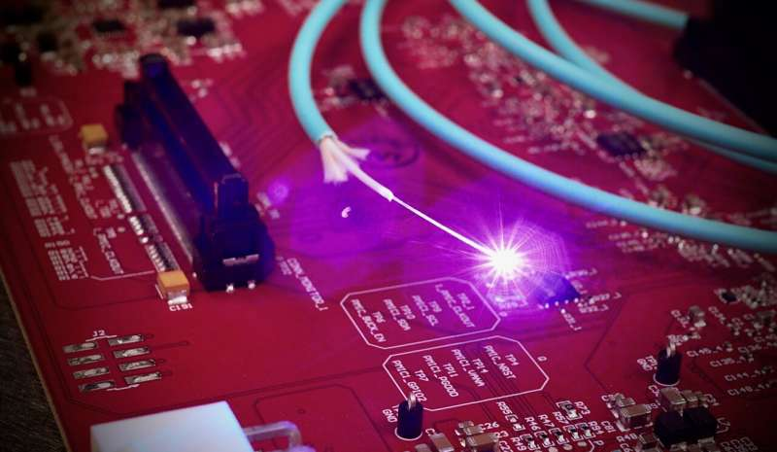

دانشمندان موفق شده‌اند از نور برای انجام محاسبات در داخل فیبر نوری نازکتر از تارمو استفاده کنند. فیبر نوری یک رشته بسیار باریک از شیشه یا پلاستیک است که نور را از یک نقطه به نقطه دیگر منتقل می‌کند. با استفاده از این فناوری، محققان می‌توانند اطلاعات را با سرعت بسیار بالا و به شکل نور منتقل و پردازش کنند .

دانشمندان دانشگاه هریوت-وات در ادینبورگ، اسکاتلند، یک روش جدید و قدرتمند برای برنامه‌ریزی مدارهای نوری پیدا کرده‌اند که اساس ارائه فناوری‌های آینده مانند شبکه‌های ارتباطی غیرقابل هک و کامپیوترهای کوانتومی فوق‌سریع است.

پروفسور مالیک و تیمش با بررسی رفتار طبیعی پراکندگی نور در فیبرهای نوری تجاری، که هم اکنون در انتقال اینترنت به خانه‌ها و کسب‌وکارها در سراسر دنیا به‌کار می‌روند، توانستند مدارهای نوری با دقتی بالا را درون فیبرها ی نوری بسیار نازک برنامه‌ریزی کنند. این فیبرها بسیار نازک‌تر ازتار موی انسان هستند و از نور برای انتقال داده استفاده می‌کنند. این تحقیق در مجله معتبر Nature Physics منتشر شده است.

پروفسور مهول مالیک توضیح می‌دهد که وقتی نور وارد فیبر نوری می‌شود، به روش‌های پیچیده‌ای پراکنده می‌شود. ما با یادگیری این فرآیند پیچیده و شکل‌دهی دقیق به نوری که وارد فیبر نوری می‌شود، توانستیم یک مدار نوری را به دقت در داخل این فیبر طراحی ومهندسی کنیم. این به معنای توانایی طراحی و ساخت مدارهای نوری دقیق در محیطی است که به‌طور طبیعی بی‌نظم و پیچیده است.

پروفسور مالیک بیان کرد که ما می‌توانیم بسیاری از اطلاعات را بر روی یک ذره از نور کد کنیم. این اطلاعات می‌تواند شامل ساختار فضایی ذره، ساختار زمانی و رنگ آن باشد. با محاسبه و برنامه ریزی این ویژگی های به طور همزمان در مدارهای داخل این فیبرهای نوری می توان به قدرت پردازشی زیادی دست یافت. این اظهار نظر نشان می‌دهد که نور امکانات بسیاری برای کدگذاری و پردازش اطلاعات دارد. این فناوری‌ها در سطح بسیار کوچک (میکروسکوپی) و با استفاده از اتم‌ها یا فوتون‌ها کار می‌کنند. این مدارهای نوری برای انتقال و اندازه‌گیری دقیق اطلاعات در شبکه‌های ارتباطی کوانتومی امن (غیر قابل هک) ضروری هستند و در اجرای محاسبات پیچیده در کامپیوترهای کوانتومی نیز نقش اساسی دارند.

وی افزود: قدرت نور در ابعاد مختلف زندگی و فناوری قرار دارد. این اظهارنظر به اهمیت و تنوع استفاده‌های مختلف نوری در زمینه‌های علمی و فناوری اشاره دارد.

پیش بینی می شود که کامپیوترهای کوانتومی، پیشرفت‌های چشم‌گیری در زمینه‌هایی از جمله توسعه داروها، پیش‌بینی آب‌وهوا و اکتشاف فضا به ارمغان بیاورند. هوش مصنوعی، یکی دیگر از زمینه‌هایی است که از مدارهای نوری برای پردازش حجم زیادی از داده‌ها با سرعت بالا استفاده می‌کند.

پروفسور مالیک و تیم تحقیقاتی او در آزمایشگاه اطلاعات کوانتومی دانشگاه هریوت-وات، این تحقیقات را با همکاری اساتید دیگر از موسساتی از جمله دانشگاه لوند در سوئد، دانشگاه ساپینزا رم در ایتالیا و دانشگاه توینته در هلند انجام دادند.

منابع:

phys.org

<https://phys.org/news/2024-01-scientists-hair-thin-optical-fiber.html>

مجله Nature Physics :

طراحی معکوس مدارهای نوری کوانتومی با ابعاد بالا در یک محیط پیچیده-فیزیک طبیعی 2024

[DOI: 10.1038/s41567-023-02319-6](https://dx.doi.org/10.1038/s41567-023-02319-6). [www.nature.com/articles/s41567-023-02319-6](https://www.nature.com/articles/s41567-023-02319-6)

این لینک رو به عبارت مجله معتبر Nature Physics دداخل متن خبر می تونید لینک بدید